|  |
| --- |
| **BI-SPOL-36 Číselné řady (konvergence číselné řady, kritéria konvergence, odhadování rychlosti růstu řad pomocí určitého integrálu)**  BI-ZMA  **Posloupnost:**      **Limita:**    **Konvergence:**   * Má konečnou limitu    Číselná řada a konvergence  * Řada vzniká postupným sčítáním členů posloupnosti * ak je zadaná číselná posloupnost |

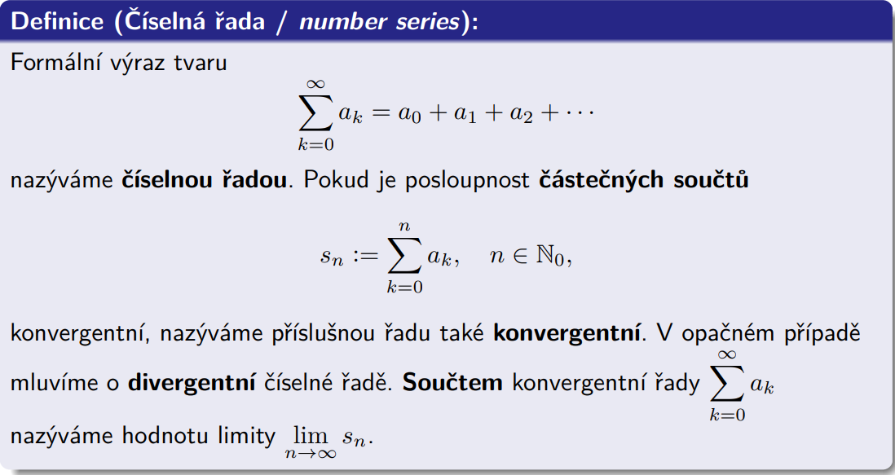

### Kritéria konvergence

**Nutná podmínka konvergence**

* Kdyby se posloupnost limitně neblížila nule, tak bychom to mohli nasčítat na nekonečno – a tedy by posloupnost částečných součtů nebyla konvergentní.
* I kdyby se blížila např. 1, tak kdybychom to sčítali do nekonečna tak nám vyjde nekonečno – proto se musí limitně blížit 0.

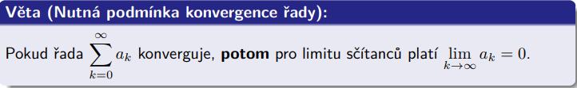

* Pokud limita posloupnosti ak je nenulová nebo neexistuje, potom řada ∑ak není konvergentní.

**Bolzano-Cauchy kritérium**

* (K odvození dalších kritérií pro testování konvergence)
* Vychází z Bolzano-Cauchyho kritéria pro posloupnosti – viz. definice

* Pro libovolné (libovolně malé) epsilon, najdu takový index (osa x) (dostatečně velký), že každá dvojička členů (od tohoto indexu) má vlastnost: jejich rozdíl je menší než námi zvolený epsilon – rozdíl se blíží 0 – posloupnost konverguje k nějakému číslu.

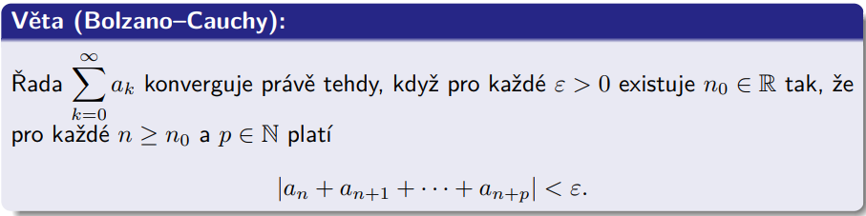

* Součet hodně velkých členů posloupnosti se bude blížit 0
* Čím menší epsilon zvolím, tím dál v posloupnosti hledám – ale najdu takový konec, kde se ty hodnoty blíží nule – součet je menší než epsilon.

U řad si můžeme zvolit jakoukoliv konstantu a nalézt takový nekonečný konec posloupnosti, který bude menší než konstanta. Tzn. čím menší konstantu volím, tím dál od počátku začíná nekonečný konec posloupnosti částečných součtů.

**Absolutní kritérium**

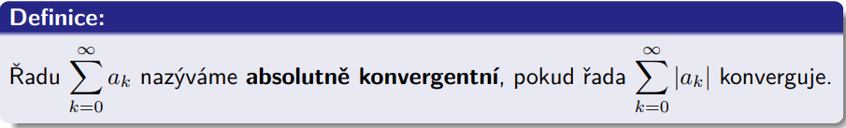

Pokud řada absolutně konverguje, potom konverguje.

Vychází s B-C a trojúhelníkové nerovnosti.

* Hodí se proto, že pro řadu s absolutními členy mohou platit nějaká kritéria, která pro původní řadu neplatili. Když je absolutně konvergentní tak je původní řada konvergentní. Pokud je řada s absolutními členy divergentní, tak nevím jestli je původní konvergentní nebo divergentní.
* Zbavujeme se znamínek.

**Leibnizovo kritérium**

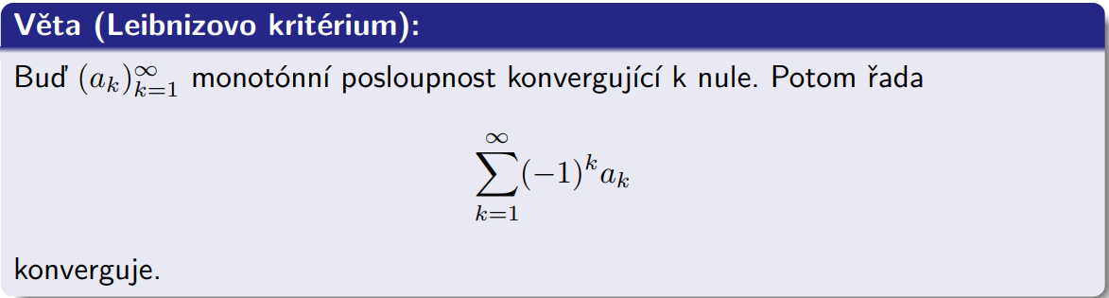

* postačující podmínka konvergence
* z obou stran se to bude blížit nule, proto to konverguje. Posloupnost musí konvergovat k nule. Kdyby konvergovala třeba zeshora k jedničce, tak nám nebudou sedět záporná čísla – ty by se blížili k -1 zespodu. K nule to bude fungovat.

**Srovnávací kritérium**

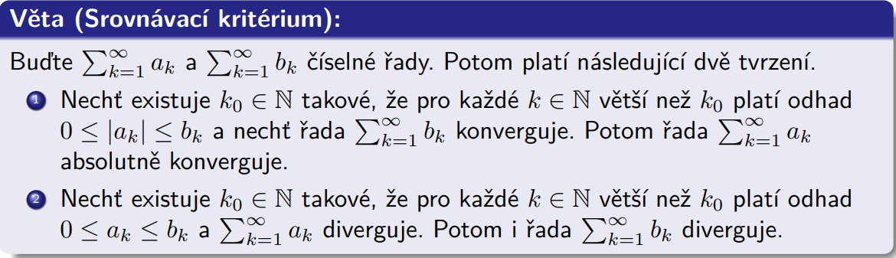

* opět postačující podmínka konvergence
* vychází z B-C
* podobné limitě o sevřené posloupnosti

**d’Alembertovo kritérium** – postačující podmínka konvergence

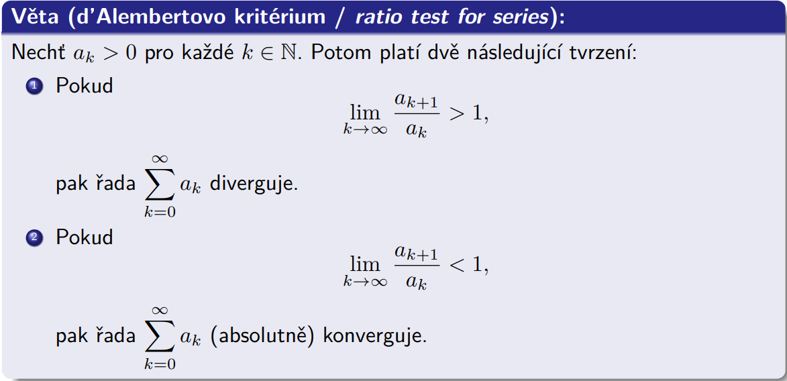

* máme všechny členy posloupnosti kladné. Limitní podíl následujícího a předchozího členu musí být větší než 1, pak řada diverguje. V případě menší než 1 konverguje.
* aby byl podíl menší než jedna, tak musím dělit menší číslo větším
* posloupnost an vždy konverguje k 0 – nutná podmínka konvergence
* když vyjde 1, tak nám to nic neřekne – může být konverg. i diverg.

**Integrální kritérium**

* vychází z odhadu rychlosti růstu řad pomoci určitého integrálu – u čehož omezujeme řadu ze shora a zespoda – proto to funguje (podobné jako srovnávací kritérium)
* „funkční“ hodnoty an napasujeme na f(n) (spojitá a monotónní)
* To, že integrál konverguje znamená, že limita u zobecněného int. je konečná

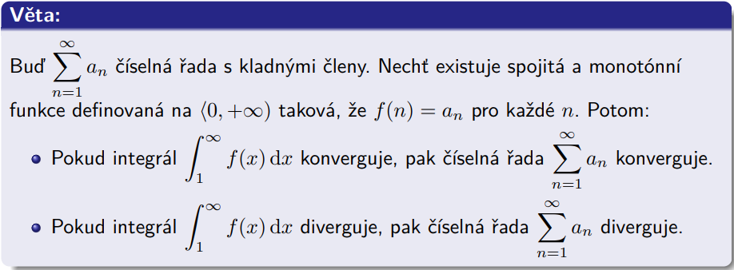

### Odhadování rychlosti růstu řad pomocí určitého integrálu

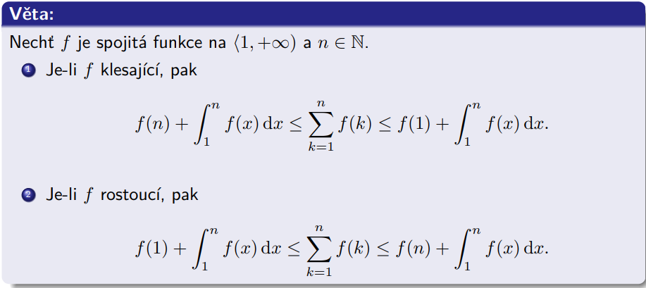

* Hledání vzorce pro součet řady je komplikovaná a často neřešitelná úloha – nezbavíme se symbolu sumy
* přesný součet nás často ani nezajímá, jde nám pouze o typické chování pro velká *n*. Tedy o tzv. asymptotické chování součtů.
* 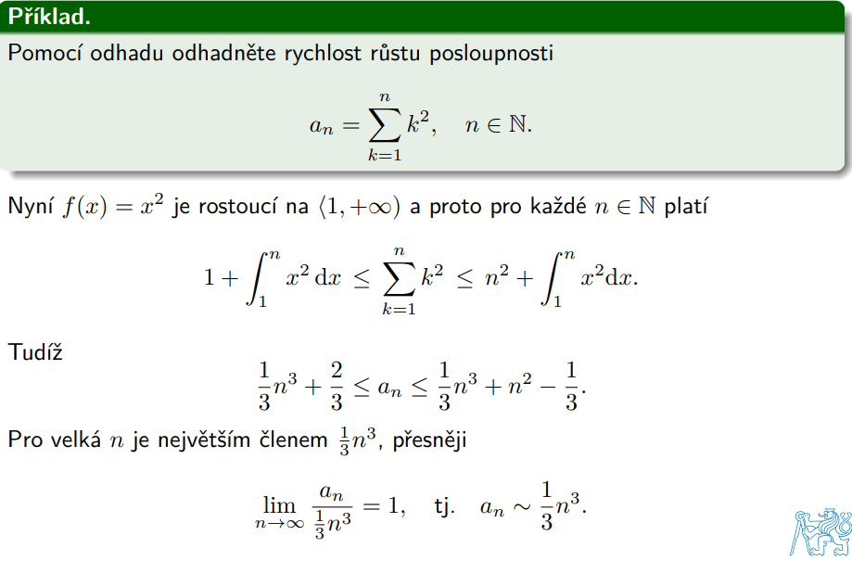Součet geometricky interpretujeme jako plochu a její obsah poté porovnáme s obsahem plochy pod jistou křivkou, kterou umíme vypočítat pomocí integrálu
* Součet lze interpretovat jako obsah n obdelníků šířky 1 a výšky ak

**Geometrický odhad růstu**

* Suma představuje vybarvenou oblast – 5 vybarvených obdelníků o šířce 1 a výšce f(x)
* Na obrázku je ukázka rostoucí funkce
* Vlevo je obsah plochy pod křivkou menší než obsah součtu obdelníků
* Vpravo je obsah plochy pod křivkou větší než obsah součtu obdelníků
  + U toho vyplívá vzorec pro odhad

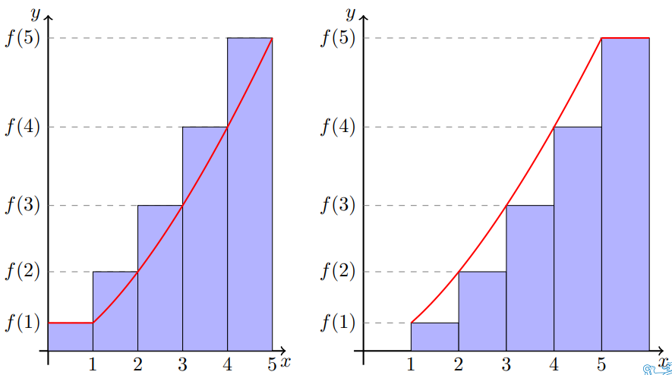

Otázky a odpovědi

1. Příklady na řady – papír
2. Příklad konvergentní a divergentní řady – pomocí kritérií – papír
3. Odhad růstu řady pomocí integrálu – v textu